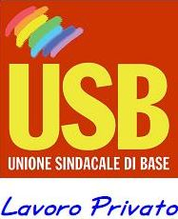 | Unione Sindacale di Base  Federazione Regionale Calabria  Lavoro Privato

Federazione Unione Sindacale di Base - Lavoro Privato
Via Leonardo da Vinci, n. 10 – 88046 Lamezia Terme
tel. 0968.442551 – fax 0968.1951229 – calabria@usb.it www.calabria.usb.it

Egr.
Presidente S.A.CAL.

e p.c. Egr.
Direttore Generale S.A.CAL.

Oggetto: | Scadenza CQC

In considerazione della prossima scadenza della specifica “carta di qualificazione del conducente professionale” abbreviata CQC della maggior parte dei dipendenti che ne fanno quotidianamente uso per la guida di mezzi aziendali, si chiede quali misure e quale tipo di organizzazione nei turni la S.A.CAL. intende adottare per permettere al personale di poter operare in aeroporto in rispetto delle leggi in vigore.

In attesa di Vs. sollecito riscontro, porgiamo cordiali saluti.

Lamezia Terme 29 Luglio 2013 Federazione Regionale USB Lavoro Privato

